 | ΣΥΛΛΟΓΟΣ  ΥΠΑΛΛΗΛΩΝ  ΠΕΡΙΦΕΡΕΙΑΣ  ΑΤΤΙΚΗΣ | Λ. Συγγρού 80-88, ΤΚ:11741 Αθήνα  e-mail: syllogos.patt@gmail.com  https:// sypatt.gr  τηλ. προέδρου: 6932442294  τηλ. γραμματέα: 6972820724

Για την Επιτροπή Υγιεινής & Ασφάλειας
Τηλ προέδρου: 6974893009
e-mail προέδρου: kakia.sarandopoulou@gmail.com

Αθήνα 28 - 3 -2024
Αρ. Πρωτ.: 63

Προς: 1)Περιφερειάρχη Αττικής
2) Αντιπεριφερειάρχη Δυτικού
Τομέα Αθηνών

Θέμα: Απαράδεκτες συνθήκες εργασίας επικρατούν στο κτίριο επί της Ιερά Οδού 294 στο Αιγάλεω.

«Κοτέτσι» έχει καταντήσει το κτίριο επί της Ιεράς Οδού 294 στο Αιγάλεω από τα περιττώματα περιστεριών. Στο εν λόγω κτίριο μεταξύ άλλων υπηρεσιών στεγάζεται και η Διεύθυνση Υγειονομικού Ελέγχου & Περιβαλλοντικής Υγιεινής, υπηρεσία η οποία διενεργεί ελέγχους στο πεδίο για τη διαπίστωση ανθυγιεινών καταστάσεων. Παρά τις οχλήσεις προς τη διαχειρίστρια εταιρεία για τη λήψη μέτρων αποτροπής εισόδου περιστεριών εντός του κτιρίου , το «θέαμα» συνεχίζει να είναι αποκρουστικό τόσο για τους εργαζόμενους όσο και για τους πολίτες όπως φαίνεται και στις φωτογραφίες.

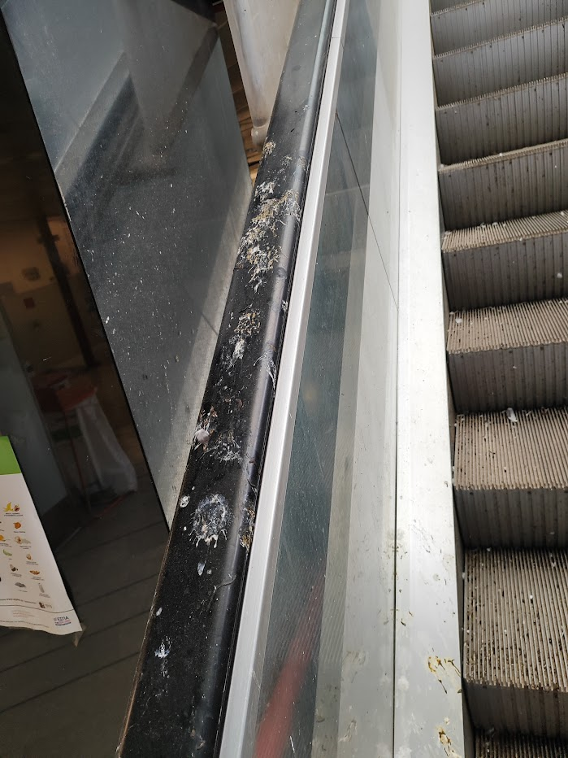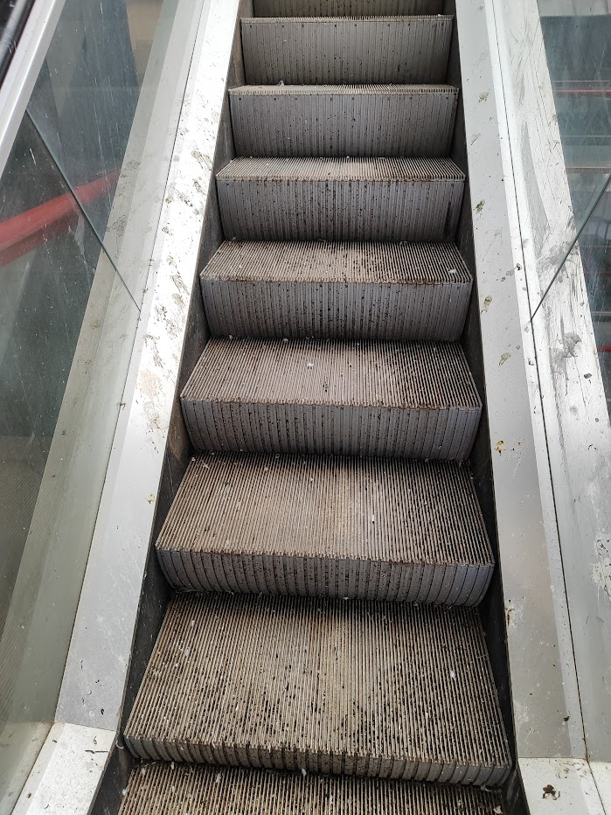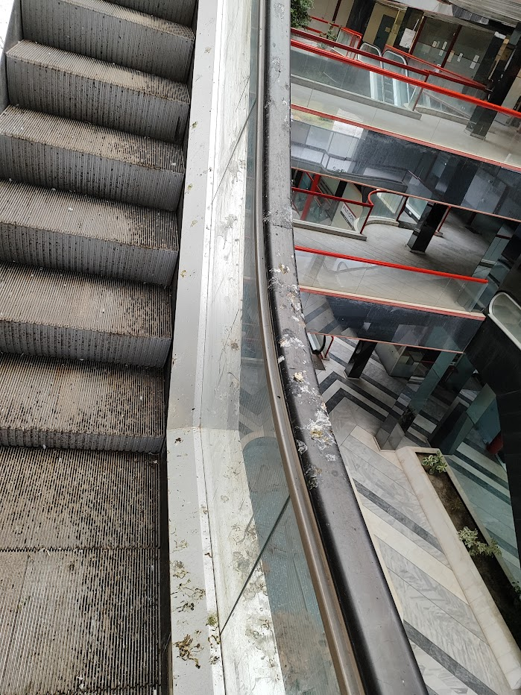

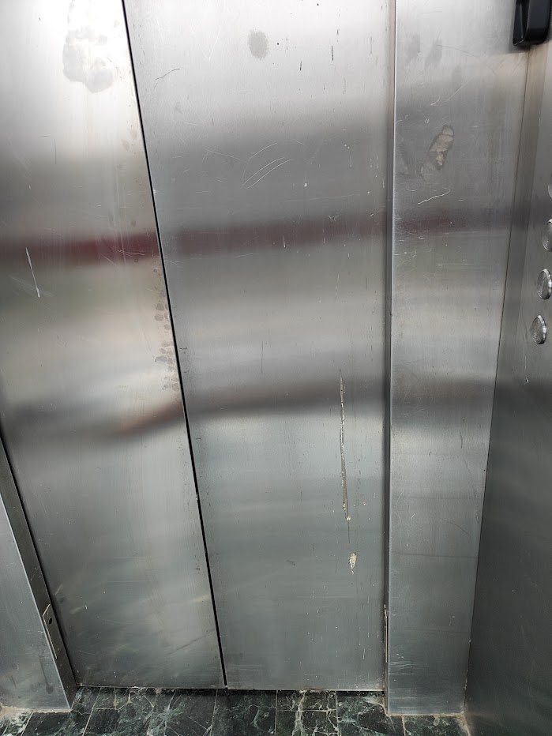

Και σαν να μην έφτανα όλα αυτά, έληξε και η σύμβαση με την εταιρεία καθαριότητας από 01/03/2024 με αποτέλεσμα όχι μόνο οι διάδρομοι και τα γραφεία να παραμένουν βρώμικα αλλά και οι τουαλέτες του κτιρίου.

ΖΗΤΑΜΕ ΑΜΕΣΑ ΤΗΝ ΕΠΙΛΥΣΗ ΤΩΝ ΠΡΟΒΛΗΜΑΤΩΝ ΚΑΘΑΡΙΟΤΗΤΑΣ ΣΕ ΟΛΑ ΤΑ ΚΤΙΡΙΑ ΠΟΥ ΣΤΕΓΑΖΟΝΤΑΙ ΥΠΗΡΕΣΙΕΣ ΤΗΣ ΠΕΡΙΦΕΡΕΙΑΣ ΑΤΤΙΚΗΣ

Για την Επιτροπη ΥΑΕ Για το Δ.Σ.
Η Πρόεδρος Η Πρόεδρος

ΣΑΡΑΝΤΟΠΟΥΛΟΥ ΚΑΚΙΑ ΠΑΝΟΥΤΣΑΚΟΥ ΒΕΤΑ

